SIARAN PERS

Samsung Solve for Tomorrow 2026 Segera Dibuka, Ajak Generasi Muda Indonesia Berinovasi
Samsung mengajak generasi muda Indonesia mengembangkan ide inovatif berbasis teknologi untuk menjawab berbagai tantangan di sekitar melalui Samsung Solve for Tomorrow 2026.

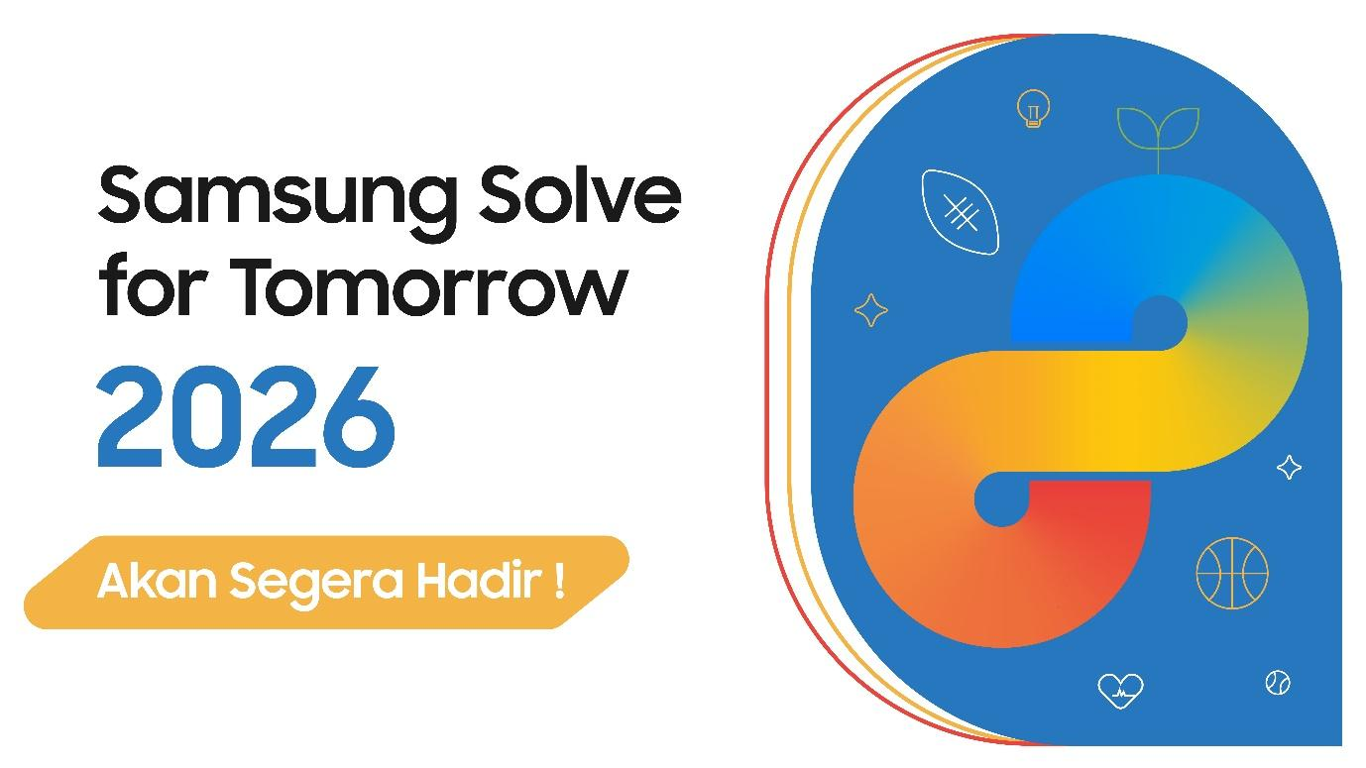

Jakarta, 15 April 2026 – Samsung Electronics Indonesia kembali akan membuka pendaftaran Samsung Solve for Tomorrow 2026 (SFT), mengajak generasi muda Indonesia untuk ikut andil dalam menciptakan solusi inovatif berbasis teknologi sekaligus membuka peluang tampil di nasional. Program ini terbuka bagi pelajar SMA/SMK/MA dan sederajat, serta mahasiswa D3/D4/S1 yang masih aktif di seluruh Indonesia. Pendaftaran SFT 2026 dibuka mulai 28 April hingga 29 Mei 2026 melalui situs resmi Samsung Solve for Tomorrow.
Sebagai bagian dari komitmen berkelanjutan dalam mendukung pengembangan talenta muda, SFT hadir sebagai platform bagi generasi muda untuk mengembangkan ide, keterampilan, dan pola pikir inovatif sejak dini. Melalui program ini, peserta tidak hanya diajak untuk berkompetisi, tetapi juga mendapatkan pengalaman pembelajaran yang komprehensif melalui Design Thinking, AI Amplification serta mentoring dari para ahli di bidangnya.
"Tahun ini, kami kembali mengundang generasi muda Indonesia untuk berani mengambil langkah dan menghadirkan solusi nyata melalui teknologi. Samsung Solve for Tomorrow bukan sekadar kompetisi, tetapi sebuah perjalanan untuk mengembangkan ide, keterampilan, dan pola pikir inovatif yang dapat membawa dampak luas. Kami ingin membuka lebih banyak peluang bagi talenta muda Indonesia untuk berkembang dan memberikan dampak nyata bagi masyarakat,” ujar Bagus Erlangga, Head of Corporate Marketing, Samsung Electronics Indonesia.
Antusiasme terhadap Samsung Solve for Tomorrow terus menunjukkan peningkatan setiap tahunnya. Pada penyelenggaraan sebelumnya, SFT berhasil menjaring 2.603 pendaftar, dengan 2.274 peserta lolos ke tahap penyisihan dan membentuk 647 tim yang menghadirkan berbagai ide inovatif dari seluruh Indonesia. Capaian ini menunjukkan besarnya minat generasi muda untuk berkontribusi dalam menciptakan solusi berbasis teknologi yang relevan dengan kebutuhan masyarakat.
Pada penyelenggaraan sebelumnya, Indonesia berhasil mencatatkan prestasi membanggakan melalui Tim Labmino dari Universitas Indonesia yang terpilih sebagai Samsung Solve for Tomorrow Global Ambassador. Pencapaian ini menjadi bukti bahwa ide dan inovasi anak muda Indonesia mampu bersaing di tingkat global.
“Mengikuti Samsung Solve for Tomorrow menjadi pengalaman yang mengubah cara kami melihat potensi diri. Kami merasa sangat bangga dapat mewakili Indonesia sebagai Global Ambassador. Lebih dari sekadar pencapaian, perjalanan ini membuktikan bahwa ide yang berangkat dari kepedulian dapat berkembang menjadi solusi nyata yang memberikan dampak,” ujar Anthony Edbert Feriyanto, Tim Labmino, SFT Global Ambassador 2025.
Samsung Solve for Tomorrow tidak hanya memberikan pengalaman kompetisi, tetapi juga menghadirkan perjalanan pembelajaran yang menyeluruh bagi para peserta. Mulai dari proses pengembangan ide, pelatihan intensif, mentoring dari para ahli, hingga kesempatan memperoleh sertifikasi, seluruh rangkaian program dirancang untuk membekali peserta dengan keterampilan yang relevan di masa depan. Tahun ini, Samsung Solve for Tomorrow membawa tiga tema, yaitu Teknologi untuk Keberlanjutan Lingkungan (Sustainability & Environment), Teknologi untuk Perubahan Sosial melalui Olahraga (Sport & Technology), dan Transformasi Pendidikan melalui STEM dan AI (Education).
SFT 2026 menantang para peserta untuk memilih satu dari tiga tema utama. Tema pertama, Teknologi untuk Keberlanjutan Lingkungan (Sustainability & Environment), berfokus pada penerapan konsep ekonomi sirkular sebagai solusi atas tantangan lingkungan global. Melalui pendekatan berbasis STEM, peserta didorong untuk menciptakan inovasi yang mampu menjaga dan memulihkan lingkungan melalui sistem berkelanjutan yang menekankan pada minimnya limbah, penggunaan ulang sumber daya, serta daur ulang dan regenerasi material.
Tema kedua, Teknologi untuk Perubahan Sosial melalui Olahraga (Sport & Technology), mengajak generasi muda untuk mengembangkan solusi inovatif yang menggabungkan olahraga dan teknologi sebagai sarana mendorong perubahan sosial. Fokusnya adalah menciptakan akses olahraga yang lebih inklusif dan merata, khususnya bagi perempuan dan penyandang disabilitas, sehingga olahraga dapat menjadi alat untuk membangun masa depan yang lebih setara dan berkelanjutan.
Tema ketiga, Transformasi Pendidikan melalui STEM dan AI (Education), mengajak generasi muda untuk menciptakan solusi inovatif yang mampu mendorong akses pendidikan yang lebih inklusif dan merata melalui pemanfaatan teknologi. Di tengah masih adanya kesenjangan kualitas pendidikan dan akses belajar, peserta didorong untuk mengeksplorasi potensi STEM, Artificial Intelligence (AI), dan EdTech dalam menghadirkan pengalaman belajar yang lebih adaptif, interaktif, dan mudah diakses oleh semua kalangan, termasuk pelajar penyandang disabilitas.
SFT terus menunjukkan dampak nyata dengan meningkatnya antusiasme. Hal ini tak hanya dirasakan oleh Tim Labmino sebagai SFT Global Ambassador, tetapi juga oleh Kadek Nandana Tyo Nayotama, salah satu alumni SFT 2025, anggota tim Hackie Chan dari Universitas Brawijaya. Tyo turut merasakan manfaat dari program SFT yang menurutnya bukan kompetisi biasa. Bersama timnya, ia mengembangkan Pantara, platform digital berbasis AI dan Machine Learning (ML) untuk membantu pengelolaan bahan pangan segar secara lebih cerdas, efisien, dan berkelanjutan.
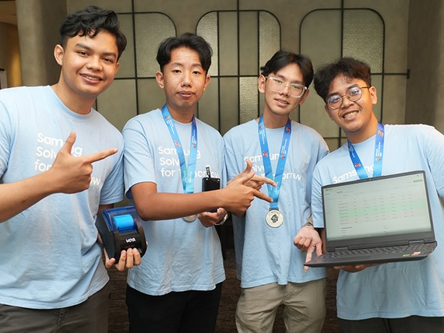
Tim Hackie Chan dari Universitas Brawijaya, juara 2 Samsung Solve for Tomorrow 2025 kategori Universitas
“Awalnya saya mengira Samsung Solve for Tomorrow hanyalah kompetisi biasa, namun ternyata jauh melampaui ekspektasi. SFT mengajarkan kami untuk benar-benar memahami masalah melalui pendekatan Design Thinking sebelum membangun solusi, sesuatu yang sangat membuka perspektif saya sebagai mahasiswa teknik,” ungkap Tyo.
“Berbagai sesi seperti AI Amplification Workshop dan mentoring langsung dari para expert juga memberikan insight baru yang aplikatif. Seluruh prosesnya sangat membentuk kemampuan saya, mulai dari berpikir kritis, berkolaborasi, hingga menyampaikan ide secara jelas dan berdampak,” tambah Tyo.
Samsung Solve for Tomorrow tidak hanya menjadi ajang kompetisi, tetapi juga merupakan perjalanan pembelajaran yang membentuk generasi muda menjadi problem solver yang siap menghadapi tantangan masa depan. Melalui program ini, Samsung mendorong lebih banyak pelajar dan mahasiswa Indonesia untuk berani memulai, mengembangkan ide, serta menghadirkan solusi yang memberikan dampak nyata bagi masyarakat.
Program-program pendidikan Samsung, baik Solve for Tomorrow (SFT) maupun Innovation Campus (SIC), terus menunjukkan relevansinya melalui berbagai apresiasi yang diterima, termasuk penghargaan dari Detikcom sebagai Award Penggerak Talenta Digital serta pengakuan terbaru dari Uzone.id melalui Uzone Choice Awards 2026 dalam kategori ESG Award Next-Gen Social Movement. Pencapaian ini menegaskan komitmen Samsung dalam menghadirkan inisiatif yang tidak hanya berdampak positif, tetapi juga selaras dengan kebutuhan dan aspirasi generasi muda Indonesia dalam mengembangkan keterampilan inovasi, problem solving, dan kesiapan menghadapi tantangan masa depan.
Untuk informasi lebih lanjut mengenai program Corporate Social Responsibility Samsung, dapat mengunjungi news.samsung.com/id.

***
Tentang Samsung Electronics Co., Ltd.
Samsung menginspirasi dunia dan membentuk masa depan dengan ide dan teknologi transformatif. Perusahaan ini mendefinisikan ulang dunia TV, digital signage, smartphone, wearables, tablet, elektronik rumah tangga dan sistem jaringan, juga memori, sistem LSI, dan foundry. Samsung juga memajukan teknologi pencitraan medis, solusi HVAC dan robotik, sembari mengembangkan produk-produk otomotif dan audio lewat Harman. Dengan ekosistem SmartThings, kolaborasi terbuka dengan para mitra, dan integrasi AI ke dalam portfolionya, Samsung menghadirkan pengalaman terhubung yang mulus dan cerdas. Untuk berita terkini, silakan kunjungi Samsung Newsroom di news.samsung.com.

Untuk informasi lebih lanjut:
Ennita Pramono  CSR & Public Relations Senior Manager  PT Samsung Electronics Indonesia  Ph: 021 89837114  nita.pramono@samsung.com | Lidya Oktaria  PR Account Director  Iris Worldwide  Ph: 021 25983768  Lidya.oktaria@id.iris-worldwide.com

